Aan bewoners/gebruikers van dit adres

Aanpassing brug over de Swette
-
-
Fysiek Domein
Ruimtelijke Ontwikkeling en Inrichting
Jaap Ridder, 058 233 8798
27 januari 2020

Geachte bewoner/gebruiker,

In deze brief brengen we u op de hoogte van ons plan om de huidige brug over de Swette in de Boksumerdyk te vervangen door een brug die alleen kan worden gebruikt door voetgangers en (brom)fietsers. Het plan om de brug over de Swette aan te passen, publiceren we in februari/maart nog als een verkeersbesluit. Voordat we gaan publiceren, brengen we u met deze brief alvast op de hoogte van de plannen.

De huidige brug is duidelijk aan vervanging toe. Uit veiligheidsoverwegingen zijn bij de brug al beperkingen ingesteld en dat is niet gewenst. We gaan de brug daarom vervangen.

Toekomstige situatie (zie afbeelding)
De Boksumerdyk blijft na de aanpassing van de brug een doorgaande verbinding voor (recreatief) fietsverkeer, maar niet meer voor doorgaand gemotoriseerd verkeer.

De Boksumerdyk westelijk en oostelijk van de Swette blijft de functie van ontsluitingsroute voor aanliggende percelen, woningen en bedrijven behouden.

Voor Landbouwverkeer blijft een route via de Boksumerdyk door het
Middelseegebied beschikbaar. Het gedeelte van de Hendrik Algraweg westelijk van het spoor Leeuwarden-Heerenveen neemt de functie van ontsluitingsroute voor landbouwverkeer over van de Boksumerdyk westelijk van het spoor Leeuwarden-Heerenveen.

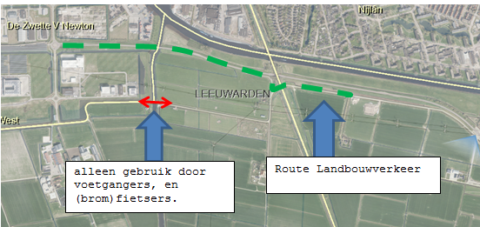

Vragen?
Heeft u nog vragen en/of opmerkingen? Dan kunt u contact opnemen met de heer Jaap Ridder van de gemeente Leeuwarden, telefoon 058 233 8798.

Hoogachtend,

burgemeester en wethouders van Leeuwarden,
namens dezen,

H.F. van der Meer,
Coördinator Verkeer en Vervoer

